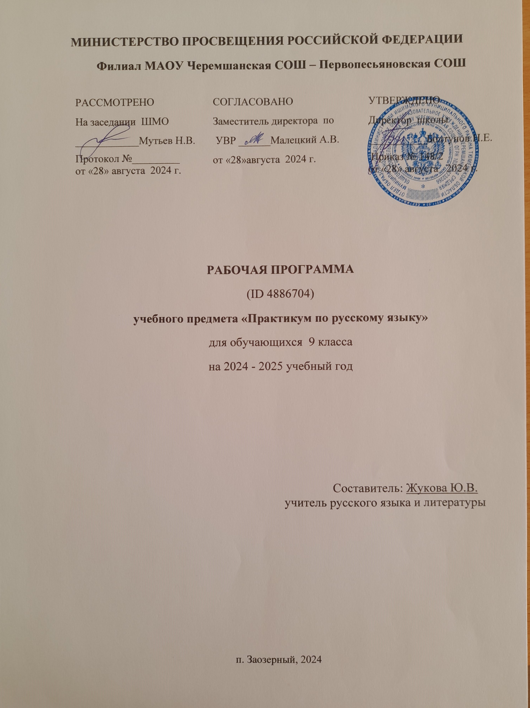

ПОЯСНИТЕЛЬНАЯ ЗАПИСКА
Программа подготовки к государственной итоговой аттестации по русскому языку рассчитана на обучающихся девятых классов, получивших базовые умения владения орфографией и пунктуацией в пределах программы.
Цели и задачи изучения предметного курса
Основными целями курса является совершенствование приобретенных учащимися знаний, формирование языковой, коммуникативной, лингвистической компетенции, развитие навыков логического мышления, расширение кругозора школьников, воспитание самостоятельности в работе.
Задачи курса:
1. Познакомить учащихся с новой для них формой сдачи экзамена по русскому языку.
2. Помочь девятиклассникам преодолеть психологические трудности, связанные с экзаменом.
3. Познакомить ребят с процедурой проведения ОГЭ по русскому языку.
4. Научить выпускников правильному оформлению бланков.
5. Помочь девятиклассникам подготовиться к ОГЭ, повторив и систематизировав полученные ими сведения о русском языке.
6. Дать учащимся возможность объективно оценить свои знания по предмету.
7. Опробовать разработанные КИМы для сдачи ОГЭ.
Данный элективный курс призван помочь обучающимся успешно подготовиться к ОГЭ по русскому языку: повторить материал, изученный ранее, углубить имеющиеся знания, отработать навыки построения связной речи.

ОБЩАЯ ХАРАКТЕРИСТИКА ПРЕДМЕТНОГО КУРСА
Учебно-тематическое планирование состоит из трех частей: работа над сжатым изложением, выполнение заданий на основе прочитанного текста, написание сочинения-рассуждения на лингвистическую тему или по содержанию прочитанного текста.
Сжатое изложение считается наиболее трудным видом работы. В планировании при обучении сжатому изложению особое внимание уделяется формированию следующих коммуникативно-речевых умений: вычленять главное в информации, сокращать текст разными способами, правильно, логично и кратко излагать свои мысли, умение находить и уместно, точно использовать языковые средства обобщенной передачи содержания. Работа над сжатым изложением должна проводиться на каждом занятии и усложняться по мере овладения данным умением.
Другая важная составляющая программы – подготовка к выполнению заданий с кратким ответом 2-14. При подготовке к выполнению задания 2 формируются практические умения извлекать информацию из прочитанного текста; задание 3,6 связаны с использованием знаний из раздела «Лексика»; задания 4-5 направлены на формирование орфографического навыка написания морфем; задания 7-14 связаны с использованием знаний из разделов «Пунктуация» и «Синтаксис».
Программа содержит практикум по анализу некоторых языковых явлений, опознаванию определенных синтаксических конструкций (однородных членов предложения, обособленных определений и обстоятельств, других осложняющих элементов), структуры сложных предложений, без чего невозможно восприятие текста.
Написание сочинения-рассуждения на лингвистическую тему (15.1.) и тему, связанную с анализом текста(15.2 и 15.3.) выполняется на основе печатного текста. Учитель при обучении сочинению-рассуждению создает условия для формирования следующих умений:
понимать чужую речь (осознавать тему и основную мысль высказывания),
проникать в авторский замысел, осознавать значение использованных автором средств выражения мысли, в том числе и знаков препинания;
продуцировать собственное связное высказывание, посвященное лингвистической проблеме;
способность этически корректно доказывать правильность назначения языковых средств;
умение цитировать и использовать цитаты из исходного текста как средство аргументации; умение композиционно оформлять текст;
умение выражать мысли в словесной форме, соблюдая нормы литературного русского языка и демонстрируя такие значимые качества речи как богатство, выразительность, точность, ясность, чистоту и др.
Все виды учебной деятельности обучающихся на занятии, различные упражнения, составляющие единую методическую систему, подчинены решению комплексной задачи – развитию речи школьников, усвоению ими практической грамотности.
Целесообразно познакомить каждого девятиклассника с критериями оценивания изложения и сочинения, что позволит избежать ошибок в построении текста, выделении микротем, помогает объективно оценивать собственную работу. Обучение приемам компрессии текста – важнейшая составляющая работы каждого учителя. Систематическая деятельность в этом направлении позволит отработать навыки сжатия при информационной переработке текста.

СОДЕРЖАНИЕ ПРЕДМЕТНОГО КУРСА.
Подготовка к написанию изложения (6 ч)
1.Текст как единица языка. Тема, идея, проблема текста и способы их установления, формулирования.
2. Композиция, логическая, грамматическая структура текста.
3.Микротема. Соотношение микротемы и абзацного строения текста. Абзац Синтаксическое богатство русского языка.
4.Главная и второстепенная информация в тексте. Способы сокращения текста: грамматические, логические, синтаксические.
5. Написание изложения.
Подготовка к выполнению заданий с кратким ответом (17 ч)
1. Анализ напечатанного текста, отработка умения находить предложение, в котором содержится информация, необходимая для обоснования ответа на поставленный вопрос (Задание 2.)
2. Средства речевой выразительности. Отработка умения квалифицировать средства речевой выразительности. (Задание 3.)
3.Правописание приставок. Приставки, оканчивающиеся на З - С, иноязычные приставки. Приставки ПРЕ- и ПРИ- ; Ы, И после приставок. (Задание 4.)
4. Правописание суффиксов. Суффиксы причастий, отыменных и отглагольных прилагательных, наречий. (Задание 5.)
5. Синонимы. Контекстуальные синонимы. Стилистически нейтральные слова. Антонимы. Омонимы. Стилистически и эмоционально окрашенные слова. (Задание 6.)
6. Словосочетание. Виды связи слов в словосочетании. (Задание 7.)
7. Предложение. Грамматическая основа предложения. Виды сказуемых. Односоставные предложения. (Задание 8.)
8.Простое осложненное предложение. Обособленные члены предложения. Пунктуация при обособленных членах предложениях. (Задание 9.)
9. Вводные слова и предложения. Вставные конструкции. Обращения. (Задание 10.)
10. Предложение. Односоставные и двусоставные предложения. Сложное предложение. Грамматическая основа предложения. Количество грамматических основ в предложении. (Задание 11.)
11. Сложносочиненные и сложноподчиненные предложения. Бессоюзные предложения. Пунктуация в сложном предложении. (Задание 12.)
12.Сложноподчиненное предложение. Виды придаточных предложений. Сложноподчиненные предложения с несколькими придаточными. Однородное, неоднородное и последовательное подчинение. (Задание 13.)
13.Сложные предложения с разными видами связи. (Задание 14.)
Подготовка к написанию сочинения - рассуждения – 9 ч
1.Понятие о сочинении-рассуждении. Критерии оценки сочинения. Тема, идея, проблема текста. 2.Позиция автора. Собственная позиция. Подбор аргументов.
3.Композиция сочинения (тезис, аргументы, вывод). Оформление вступления и концовки сочинения.
4.Анализ написанного сочинения. Классификация речевых и грамматических ошибок.
5. Корректировка текста.
Контроль знаний - 2ч
Репетиционный экзамен в формате ОГЭ.

ТЕМАТИЧЕСКОЕ ПЛАНИРОВАНИЕ

№  п\п | Наименование тем, разделов | Максимальная нагрузка учащегося | Из них
№  п\п | Наименование тем, разделов | Максимальная нагрузка учащегося | Теоретическое обучение | Практикумы | Уроки контроля
1 | Подготовка к написанию изложения | 6 | 2 | 3 | 1
2 | Подготовка к выполнению заданий с кратким ответом | 17 | - | 15 | 2
3 | Подготовка к написанию сочинения-рассуждения | 9 | 3 | 3 | 3
4 | Контроль знаний | 2 | - | - | 2
 | Всего | 34 | 5 | 21 | 8

КАЛЕНДАРНО-ТЕМАТИЧЕСКОЕ ПЛАНИРОВАНИЕ

№ п\п | Наименование разделов и тем |  | Вид занятия | Коли-чество часов | Характеристика видов деятельности учащихся | Дата проведения занятий
 |  |  |  |  |  | Планиру-емая | Факти-  ческая
Подготовка к написанию изложения -6 ч
1-2 | Определение, признаки и характеристика текста как единицы языка. Тема, идея, проблема текста и способы их установления и формулирования. |  | Урок новых знаний | 2 | Информационная обработка текстов разных стилей и жанров.  Анализ текстов. | 03.09  10.09
3 | Композиция, логическая, грамматическая структура текста |  | Урок-практикум | 1 | Анализ композиционных частей текста | 17.09
4 | Микротема. Соотношение микротемы и абзацного строения текста. Абзац Синтаксическое богатство русского языка. |  | Урок-практикум | 1 | Выделение микротем текста. Абзацное членение. | 24.09
5 | Главная и второстепенная информация в тексте. Способы сокращения текста: грамматические, логические, синтаксические. |  | Урок-практикум | 1 | Использование разных способов компрессии текста. | 01.10
6 | Сжатое изложение. |  | Урок контроля | 1 | Написание сжатого изложения. | 08.10
Подготовка к выполнению заданий с кратким ответом (17 ч)
7 | Анализ напечатанного текста, отработка умения находить предложение, в котором содержится информация, необходимая для обоснования ответа на поставленный вопрос (Задание 2.) | Урок-практикум |  | 1 | Анализ текста | 15.10
8 | Средства речевой выразительности. Отработка умения квалифицировать средства речевой выразительности. (Задание 3.) | Урок-практикум |  | 1 | Выделение в тексте метафор, сравнений, олицетворений, фразеологизмов | 22.10
9-10 | Правописание приставок. Приставки, оканчивающиеся на З - С, иноязычные приставки. Приставки ПРЕ- и ПРИ- ; Ы, И после приставок. (Задание 4.) | Урок-практикум |  | 2 | Отработка умения правописания приставок, суффиксов. | 05.11
9-10 | Правописание суффиксов. Суффиксы причастий, отыменных и отглагольных прилагательных, наречий. (Задание 5.) |  |  | 2 | Отработка умения правописания приставок, суффиксов. | 12.11
11 | Синонимы. Контекстуальные синонимы. Стилистически нейтральные слова. Антонимы. Омонимы. Стилистически и эмоционально окрашенные слова. (Задание 6.) | Урок-практикум |  | 1 | Подбор стилистических синонимов. | 19.11
12 | Словосочетание. Виды связи слов в словосочетании. (Задание 7.) | Урок-практикум |  | 1 | Определение видов подчинительной связи в словосочетании. | 26.11
13-14 | Предложение. Грамматическая основа предложения. Виды сказуемых. Односоставные предложения. (Задание 8.) | Урок-практикум |  | 2 | Выделение грамматической основы предложения.  Выделение обособленныъх членов предложения. | 03.12
13-14 | Простое осложненное предложение. Обособленные члены предложения. Пунктуация при обособленных членах предложениях. (Задание 9.) |  |  | 2 |  | 10.12
15 | Вводные слова и предложения. Вставные конструкции. Обращения. (Задание 10.) | Урок-практикум |  | 1 | Выделение вводных слов, вставных конструкций, обращений. | 17.12
16 | Предложение. Односоставные и двусоставные предложения. Сложное предложение. Грамматическая основа предложения. Количество грамматических основ в предложении. (Задание 11.) | Урок-практикум |  | 1 | Различие односоставного и двусоставного предложений. | 24.12
17 | Сложносочиненные и сложноподчиненные предложения. Бессоюзные предложения. Пунктуация в сложном предложении. (Задание 12.) | Урок-практикум |  | 1 | Расстановка знаков препинания в сложном предложении. | 14.01
18-19 | Сложноподчиненное предложение. Виды придаточных предложений. Сложноподчиненные предложения с несколькими придаточными. Однородное, неоднородное и последовательное подчинение. (Задание 13.) | Урок-практикум |  | 2 | Определение видов подчинения в сложном предложении. | 21.01  28.01
20-21 | Сложные предложения с разными видами связи. (Задание 14.) | Урок-практикум |  | 2 | Определение разных видов связи в сложном предложении. | 04.02  11.02
22-23 | Выполнение заданий  2-13. | Урок контроля |  | 2 | Выполнение заданий с кратким ответом | 18.02  25.02
Подготовка к написанию сочинения-рассуждения-12 ч
24-26 | Понятие о сочинении-рассуждении. Критерии оценки сочинения. Тема, идея, проблема текста. | Урок новых знаний |  | 3 | Работа с текстом по определению темы , идеи, проблемы сочинения. | 04.03  11.03  18.03
27 | Позиция автора. Собственная позиция. Подбор аргументов. | Урок-практикум |  | 1 | Работа с текстом по определению позиции автора. Формулирование собственной позиции. | 25.03
28 | Композиция сочинения (тезис, аргументы, вывод). Оформление вступления и концовки сочинения. | Урок-практикум |  | 1 | Работа над композицией сочинения. | 08.04
29 | Написание сочинения-рассуждения на лингвистическую тему  (Задание 15.1) | Урок-практикум |  | 1 | Работа над сочинением. | 15.04
30 | Написание сочинения-рассуждения на тему, связанную с анализом текста  (Задание 15.2) | Урок-практикум |  | 1 | Работа над сочинением. | 22.04
31 | Написание сочинения-рассуждения на тему, связанную с анализом текста  (Задание 15.3) | Урок-практикум |  | 1 | Работа над сочинением. | 29.04
32 | Анализ написанного сочинения по выбору учащихся . Классификация речевых и грамматических ошибок. | Урок-практикум |  | 1 | Корректировка текста. | 06.05
33-34 Урок-контроль 2 13.05 20.05

ПЛАНИРУЕМЫЕ РЕЗУЛЬТАТЫ ИЗУЧЕНИЯ ПРЕДМЕТНОГОКУРСА
Структура и содержание курса предполагают, что учащиеся должны овладеть практическими навыками выполнения экзаменационной работы. В результате изучения курса девятиклассники будут психологически подготовлены к ОГЭ, то есть будут знать все о предстоящем экзамене, уверенно ориентироваться в оформлении бланков, знать свои права и систему оценивания работ. А кроме этого ребята повторят знания о русском языке как о системе, повысят уровень качества знаний по русскому языку, что будет способствовать успешной сдаче экзаменов.
Таким образом, в результате прохождения программного материала будет реализовано:
1. Подготовка учащихся 9-го класса к прохождению государственной итоговой аттестации.
2. Формирование навыков, обеспечивающих успешное прохождение итоговой аттестации. В ходе занятий учащиеся научатся:
- работать с заданиями (внимательно читать формулировку задания и понимать её смысл (без возможности обратиться за консультацией к учителю);
- четко следовать инструкциям, сопровождающим задание;
- выполнять различные типы заданий;
- самостоятельно распределять время на выполнение заданий;
- правильно отмечать в бланке вариант ответа;
- вносить исправления в бланк экзаменационной работы;
- сосредоточенно работать в течение временного интервала, превышающего 45 минут.

7.УЧЕБНО-МЕТОДИЧЕСКОЕ И МАТЕРИАЛЬНО-ТЕХНИЧЕСКОЕ ОБЕСПЕЧЕНИЕ ОБРАЗОВАТЕЛЬНОГО ПРОЦЕССА.
Литература для учителя:
1. Государственная итоговая аттестация: Экзамен в новой форме: Русский язык: 9 класс: Тренировочные варианты экзаменационных работ для проведения государственной итоговой аттестации в новой форме / ФИПИ, авт.сост.: И.П. Цыбулько, Л.С. Степанова. М.: "Астрель".
2. Сычева В.П. Русский язык: 9 класс: Государственная итоговая аттестация: Типовые тестовые задания: 10 вариантов заданий; Ответы; Критерии оценок ЕГЭ 9 класс. М.: "Экзамен".
3. Иванова С.Ю. ЕГЭ: Русский язык: 9 класс: Государственная итоговая аттестация (по новой форме): Практикум по выполнению типовых тестовых заданий. 9 класс. М.: "Экзамен".
4. Львова С.И., Замураева Т.И. ГИА 2009: Русский язык: Тренировочные задания: 9 класс (по новой форме). Государственная итоговая аттестация. М.: "Эксмо".
5. Егораева Г.Т. Русский язык. 9 класс. Типовые тестовые задания: Государственная итоговая аттестация (в новой форме). М.: "Экзамен".
6. Антонова Е.С. Методика преподавания русского языка: коммуникативно деятельностный подход. М.: КНОРУС, 2010.
7. Нарушевич А.Г. Сочинение на ЕГЭ. Формулировки, аргументы, комментарии. М.: Просвещение, 2011.
9. Опыты анализа художественного текста / Сост. Н.А. Шапиро. М.: МЦНМО, 2010.
10. Материалы сайта ФИПИ www.fipi.ru.
Материально-техническое обеспечение:
- Компьютер.
- Интерактивная приставка.

